GRUNDEJERFORENINGEN HØJVANG-KLINT

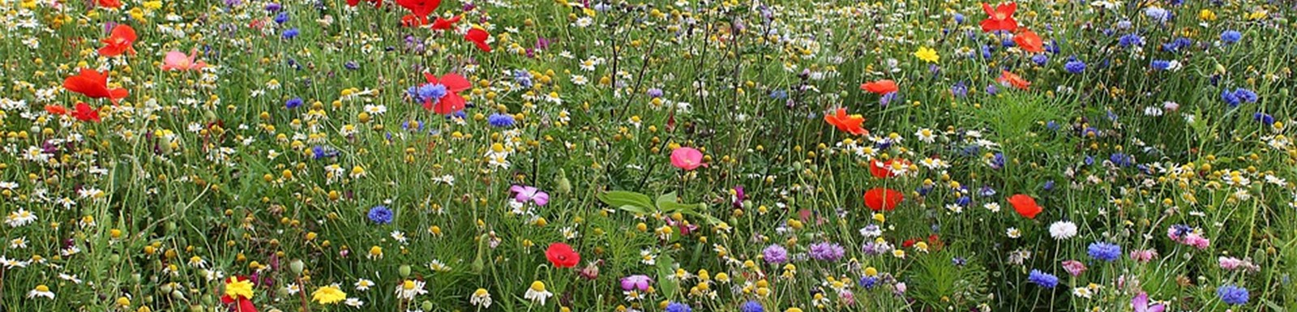

BERETNING 2019

Først nogle indledende ord vedr. den kommende generalforsamling.

50 år er gået siden grundejerforeningen blev oprettet.

Dette vil vi markere ved bl.a. at afvikle generalforsamlingen på en anden måde.
På baggrund af erfaringerne med de sidste par års afvikling af generalforsamlingerne, så lægger vi nu op til en ny form.
Formalia vil blive overholdt – beretningen og aflæggelse af regnskab vil blive udsendt på skrift som sædvanlig – men vi har valgt at udelade den traditionelle lange ’svada’ fra formanden og kasseren.

I stedet ønsker vi at lægge vægt på, at I får talt sammen med dem der er grundejere på samme vejstrækning som jer selv.
I bedes derfor have læst materialet inden generalforsamlingen.

Pointen er, at i stedet for at vi taler, så mener vi, at det er jer der skal have ordet for at kunne tale om, hvad I finder der er størst behov for, at foreningen skal arbejde med i det kommende års tid.
Vi har i tidligere nyhedsbreve og emails nævnt flere emner som er blevet behandlet i de foregående år:

Støvbekæmpelse – hvor ofte og har alle behovet – miljøbelastning.
Huller i vejene – forsøgsordning til forbedringer – klimaforandringernes indflydelse – omkostninger.
Hastigheden på vejene – forskellig opfattelse af problemerne – skilte.
Beskæring af træer og buske – eller mangel på samme – risiko for at kommunal afhentning af affald udebliver.
Redskabshuse – container eller….
Og hvordan grundejerforeningen fungerer.

På generalforsamlingen danner beretningen grundlag for samtalen – men vi skal også se fremad.
Derfor vil der være samtaler omkring det bord hvor du og dine naboer kommer til at sidde. Emner udvælges af jer selv, og de vigtigste fremlægges i fælles plenum hvor alle deltager.

Denne form for mødeafvikling er også tænkt som et forsøg på, at få dem af jer der er nye grundejere, i tættere kontakt med naboer og fællesskabet omkring foreningen.

Og samtalerne slutter ikke med generalforsamlingen. Efter generalforsamlingen kan der opstå nye behov. Er der en fælles holdning på den enkelte vej til en indsats/aktivitet som grundejerforeningen skal gøre noget ved – så lader I en fra vejstrækningen kontakte bestyrelsen pr. email så vi kan sætte handling bag.

Nedenfor kommer så bestyrelsens beretning for det forgangne år
Året har været et relativt stille år.

Fibia – internet og TV mm
Det lykkedes at få mange med på at vi skulle have indlagt fibernet til området. Og vi takker ikke mindst Jeppe Raaberg og Kenny Zinck-Bramsen som var ambassadører for tiltaget, der motiverede mange til at træffe en beslutning.

Vi udsendte et nyhedsbrev (nr. 11 se hjemmesiden), hvor vi orienterede om at gravearbejdet vil stå på i perioden medio august frem til primo november. Opstår der problemer i denne forbindelse skal al henvendelse ske til bestyrelsen via info@hoejvang-klint.dk

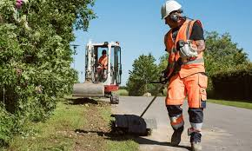

Spildevandsplanen
I efteråret indsendte foreningen sammen med Grundejerforeningen Klint Bakker og Danmarks Naturfredningsforening et svar på høring over kommunens forslag til ny spildevandsplan for 2019-2022.

Vi har her påpeget, at de forskellige tilladelser i forbindelse med det første forslag nu er udløbet, og derfor opfordrer vi til – såfremt kommunen på et tidspunkt alligevel vælger en udledning af spildevand gennem engområdet – at denne ledning føres ud længere mod vest og ud på en dybde der ikke forringer den nuværende badevandskvalitet.

Containere
På baggrund af en forespørgsel til bestyrelsen vedr. anvendelse af containere til anvendelse f.eks. til opbevaring af haveredskaber, har vi besluttet at containere eller andre former for ”bygninger” der kan anvendes til opbevaring skal udvendigt have et udseende og materialevalg som er identisk med selve sommerhuset. Træsommerhus betyder udvendig beklædning med træ. Tagkonstruktionen er frit valg.

Vej- og beskæringsudvalget
Generelt set går det bedre med at få foretaget de nødvendige beskæringer.
Og dog - så var der et enkeltstående tilfælde, som førte til at renovationen henvendte sig og bad os om at finde en løsning. Dette løste vi prompte ved at en fra beskæringsgruppen og grundejere i fællesskab fik træerne beskåret kraftigt.
Årsagen til at vi foretog denne akutte handling var, at ejer ikke befinder sig i Danmark - har ingen emailadresse. En løsning kunne derfor komme til at trække i langdrag. Men det var en undtagelse.

Som vi skrev i et nyhedsbrev:
Gør det til en god vane allerede i efteråret/vinteren at foretage beskæringer. Alle dine naboer vil blive glade og vi sikrer at vejene er farbare for brand-/redningskøretøjer, renovationen og lastvogne med byggematerialer til dem der bygger.
Og opstår der nye udfordringer for bl.a. renovationen – så vil vi i første omgang bede jer på den enkelte vejstrækning om at tale sammen for at finde en løsning, da I risikerer at affaldet ikke vil blive afhentet i lang tid fremover. Løses dette ikke så vil chaufføren, der kører renovationsvognen, kontakte kommunen, og en procedurer sættes i gang der kan blive dyr for den pågældende grundejer som ikke har beskåret.

Ordensreglement
På hjemmesiden er det nu muligt at se og printe ordensreglementet ud på dansk, tysk og engelsk som kan anvendes af de af jer som udlejer jeres sommerhus

Økonomi

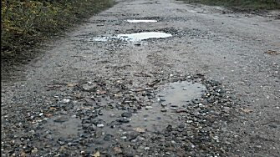

I år har vi også i år haft en skriftlig aftale med vognmanden om vedligeholdelse af vejene.
Vi har I bestyrelsen valgt at spare på udgifterne til vognmand m.m. på de strækninger, hvor det vil være meget nemt for den enkelte grundejer selv at reparere de få og mindre huller med det grus der ligger i bunker rundt omkring. Vel og mærke når man er her i området.

Men vi ser også at ikke alle anvender skovlen og fylder hullet lige udenfor deres matrikel. Det er overvejende vej- og beskæringsudvalget som har taget affære når det var nødvendigt. Men dette holder tilsvarende ikke i længden, da det kan blive en ”sovepude”. Resultatet af manglende indsats kan betyde at vi må overlade det til vognmanden og dermed følger højere omkostninger.

Der er tilsvarende blevet strøet støvdæmpende midler for udvalgte strækninger. Vi har valgt – som skrevet i et nyhedsbrev – at I på hver vej i fællesskab får talt om, hvornår det vil være nødvendigt at få strøet, og derpå sender en email til bestyrelsen. Ikke alle veje er belastet at solen, hvilket vi skal tage med ind i overvejelserne.

Sidste år talte vi om at få en forsøgsordning med en ny type belægning.
Vi kan konstatere, at med forandringerne i klimaet, så vil der også forekomme større regnskyl som vil betyde større løbende omkostninger med den nuværende form for belægning. Vi ved endnu ikke på hvilken tid af året de værste regnskyl vil forekomme. Men erfaringen er lige nu: Et kraftigt regnskyl - en reparation - 3 uger efter igen endnu et kraftigt regnskyl – igen reparation – og vi starter forfra.
Bestyrelsen har ikke haft de nødvendige ressourcer til at få dette sat iværk i den forgangne periode.

Som konsekvens af ovenstående foreslår bestyrelsen at kontingentet hæves fra 350 kr. til 400 kr. som delvis kan dække omkostninger.

Desværre lever kommunen i år ikke op til vores tidligere fælles indgåede aftale om at de tog sig af reparationer af hullerne i asfalten ved indkørslen til området. Specielt ved Skovløbervej er det risikabelt for cyklister. Trods henvendelse er der intet sket fra kommunens side. Vi følger op på dette.

Sidste års generalforsamling vedtog….
At der på den kommende generalforsamling skal tages stilling til

Rykkergebyr: Erfaringerne er at hvert år er der ca. 40 grundejere som ikke har betalt til tiden. Der sendes så en erindringsmeddelelse til de 40 hvilket fører til at der er ca. 15 tilbage. Årsagen til at de 15 ikke har betalt kan være mange – enten at kasseren har lavet en fejl eller at der er kommet ny ejer /manglende korrekt emailadresse. Resultatet er, at der i gennemsnit er 3 personer som ikke får betalt. Vi foreslår for at undgå at kasseren bruger uanet med tid på så små beløb, og undgå omkostninger ved incasso som er større end det beløb der opkræves: Generalforsamlingen beslutter at når en grundejer har 3 års restance iværksættes procedure med rykning (100 kr. pr. gang) og afsluttes om nødvendigt med incasso.

Indmeldelsesgebyr: Generalforsamlingen beslutter, at helt nyetablerede grunde indenfor området, samt eksisterende grundejere udenfor grundejerforeningens nuværende område, betaler 500 kr. i indmeldelsesgebyr.

Max sum for køb af obligationer: På baggrund af at generalforsamlingen hvert år vedtager et budget, som indeholder forslag til køb af obligationer, finder bestyrelsen ikke at det er nødvendigt at vedtage et max. beløb som allerede er fastlagt af generalforsamlingen. Hvert år tager vi stilling til hvor stort et beløb der skal anvendes til driftsomkostninger såvel som køb af obligationer. Bemærk: Vi har en passiv obligationskapital på 226.000 kr.

Max ramme for minimumsbeløb for regninger kasseren kan betale uden forudgående attestation fra formanden: Igennem foreningens 50 år kan vi ikke se, at der er foregået misbrug fra de pågældende kasseres side. Men for at imødekomme forslaget indstiller vi at beløbet er: 10.000 kr. Alt andet vil være udtryk for unødvendig bureaukrati.

Badebroen
Alt fungerer som det skal. Rigtig mange har glæde af den, derfor fortsætter vi med at betale til driften.

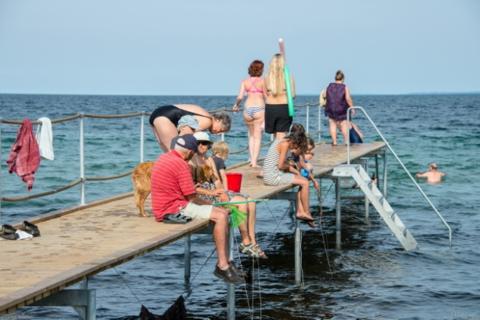

Hjemmesiden og vores facebookside
Som med alt andet i grundejerforeningen så sker der forbedringer.
Dette gælder også for vores hjemmeside og facebookside. Langsomt men sikkert udbygges indholdet og flere er begyndt at anvende debat og informationsudveksling via vores facebookside.
Vi takker Erik Nielsen som fungerer som administrator på facebooksiden.

Det er på facebooksiden at de hurtige relevante nyheder bliver slået op (og som senere vil kunne ses på hjemmesiden) https://www.facebook.com/groups/106431876195118/
Som eksempelvis nedenstående aktuelle information fra kommunen:

Ny kommunal affaldssortering
Dette blot til orientering – se mere på http://www.odsherred.dk/borger/affald-og-genbrug/hvis-du-har-sommerhus/ny-sortering-i-sommerhusene-2019?utm_source=MailPlatform&utm_medium=email&utm_campaign=Sommerhusnyt+-+nr.+8&fbclid=IwAR2j87Znl4c-ANV71PsrtEL3g_wFql2Ha0-mKBgTuM3wsl5D6hs7Gm4hKLA

Bestyrelsen 25. aug. 2019

